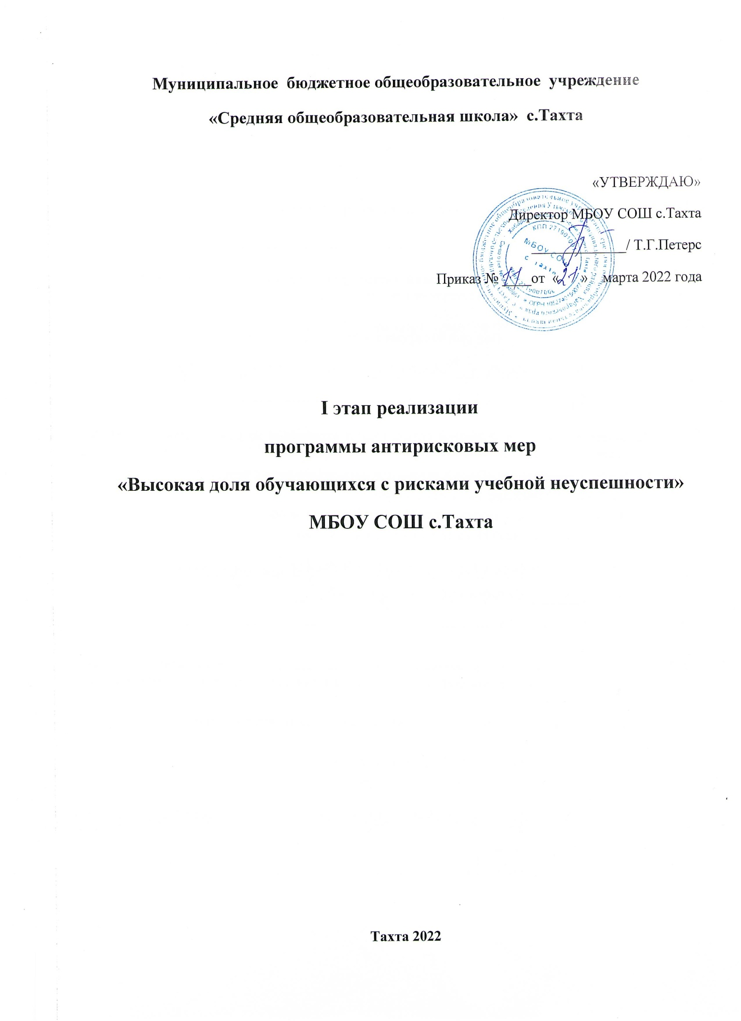

Основные разделы Антирисковой программы
1. Цель и задачи реализации программы
Цель: снижение доли обучающихся с рисками учебной неуспешности к концу 2022 года за счет создания условий для эффективного обучения и повышения мотивации школьников к учебной деятельности.
Задачи:
- Обеспечение применения новых образовательных технологий для преодоления низких образовательных результатов;
- Обеспечение психологического комфорта обучающихся, ситуации успеха в обучении;
- Формирование позитивной учебной мотивации;
- Реализация дифференцированного подхода в педагогическом общении и деятельности на уроках и во внеклассной работе;
- Формирование умений и навыков учебной деятельности у обучающихся с низкими возможностями, развитие навыков самообучения, самовоспитания, самореализации;
- Повышение успеваемости и уровня качества знаний, результатов ГИА, ВПР, рост учебных достижений обучающихся.
Целевые показатели
- Обеспечение применения новых образовательных технологий для преодоления низких образовательных результатов;
- Обеспечение психологического комфорта обучающихся, ситуации успеха в обучении;
- Формирование позитивной учебной мотивации;
- Реализация дифференцированного подхода в педагогическом общении и деятельности на уроках и во внеклассной работе;
- Формирование умений и навыков учебной деятельности у обучающихся с низкими возможностями, развитие навыков самообучения, самовоспитания, самореализации;
- Повышение успеваемости и уровня качества знаний, результатов ГИА, ВПР, рост учебных достижений обучающихся.
Методы сбора и обработки информации:
- Диагностика индивидуальных особенностей познавательных процессов обучающихся с рисками учебной неуспешности;
- Посещение уроков с целью выявления объективности оценивания обучающихся;
- Консультации, индивидуальные беседы с участниками образовательного процесса;
- Наблюдение;
- Анкетирование, опрос
Сроки реализации программы: 1 этапа
Срок реализации программы – с 01 марта 2022 года по 30 июня 2022 года
Этапы реализации:
Первый этап (I квартал ) – аналитико- диагностический ,подготовительный
Цель: проведение аналитической и диагностической работы; разработка и утверждение программы антирисковых мер
Второй этап (II квартал)- экспериментально- внедренческий
Цель: реализация плана мероприятий по достижению цели и задач.
Третий этап (II квартал 2022 года) - этап промежуточного контроля и коррекции.
Цель: отслеживание и корректировка результатов реализации программы, апробация и экспертная оценка информационного обеспечения образовательного процесса.

Мероприятия по достижению цели и задач:
№ | Мероприятие | Сроки исполнения | Ответственный | Результат
1. | Повышение квалификации руководителей школы  Тема курсов: «Управленческие механизмы образовательной организации, имеющей низкие образовательные ресурсы и/или находящейся в сложных социальных условиях» | Март-июнь 2022 | Директор школы | График курсовой подготовки, удостоверение о прохождении курсов
2 | Педагогический совет :  « Система работы школы по формированию положительного отношения к учению у неуспевающих школьников» | Апрель 2022 | Замдиректора по УР  Педагог - психолог | Протокол
 | Обсуждение результатов анкетирования в ходе реализации проекта 500+ на педагогическом совете | Апрель 2022 | Педагог - психолог | Анкета  Аналитические справки
3 | Контроль за успеваемостью и посещаемостью учебных занятий неуспешными обучающимися | Апрель- май | Замдиректора по УР | Аналитические справки
4 | Индивидуальная работа с детьми данной категории, проведение профилактических бесед, диагностических исследований, привлечение к выполнению посильных поручений | Апрель-май, 2022 | Педагог-психолог, учителя-предметники | Аналитические справки
5 | Работа с одаренными и высокомотивируемыми к изучению предмета обучающимися | Апрель-май  2022 | Учителя-предметники | Аналитические справки об организации работы с одаренными и высокомотивируемыми к изучению предмета обучающимися
6 | Построение системы взаимодействия учителей-предметников с администрацией, классным руководителем, родителями учащихся в решении задач по успеваемости обучения детей | Апрель- май 2022 | Замдиректора по УР. Учителя-предметники | План работы учителей- предметников по повышению уровня успешности обучающихся
7 | Посещение уроков педагогов школы с целью:  - Создание ситуации успеха на уроке как средство повышения успешности обучающихся  - Выявление объективности оценивания обучающихся | Апрель-май | Администрация школы, учителя-предметники | График посещения уроков
8 | Помощь педагогам, у которых есть сложные нерешенные проблемы в образовательном процессе | Апрель-май 2022 | Руководитель МО | Протоколы МО
9 | Обучение педагогов школы на курсах повышения квалификации | Апрель- май | Замдиректора по УР | График курсовой подготовки, удостоверение о прохождении курсов
10 | Проведение итоговых, тематических контрольных работ | Апрель- май2022 | Замдиректора по УР, педагоги-предметники | Аналитические справки, график проведения
11. | Проведение предметных недель по учебным предметам | Апрель-май, 2022 | Руководители МО | График проведения  Справка
12 | Проведение классных часов:  - Почему важно учиться успешно?  - Мои планы на будущее | Апрель,  2022 | Классные руководители | Отчет о проведении классного часа
13 | Подготовка к ГИА 2022  ( подготовка и размещение информационных материалов для участников ГИА, их родителей, учителей- предметников выпускного класса) | Апрель 2022 | Замдиректора по УР, классный руководитель 9 класса | Информационный стенд ГИА 2022, страница на школьном сайте ГИА 2022
14 | Организация сопровождения участников ГИА-9 в ОО по вопросам психологической готовности к экзаменам | Апрель-май 2022 | Педагог- психолог, классный руководитель 9 класса, родители | Памятка по вопросам психологической готовности к экзаменам на информационном стенде ГИА 2022, на странице школьного сайта ГИА 2022
15. | Организация и проведение информационно-разъяснительной работы по вопросам подготовки и проведения ГИА с его участниками | Апрель-май 2022 | Замдиректора по УР, классный руководитель 9 класса | Справка
16. | Проведение родительских собраний:  - Роль родителей в формировании положительной мотивации к школе, учебному труду;  - Как помочь ребенку подготовиться к ГИА? | Апрель 2022 | Замдиректора по ВР, классные руководители  Педагог- психолог, классный руководитель 9 класса | Протоколы собраний
17. | Индивидуальные консультации с родителями | Апрель-ноябрь 2022 | Классные руководители | График проведения консультаций
18 | Итоги 2021-2022 учебного года | Июнь 2022 | Замдиректора по УР, классный руководители | Аналитические справки

Ожидаемые конечные результаты:
- Снижение доли обучающихся с рисками учебной неуспешности;
- Повышение доли педагогов, повысивших уровень квалификации по обучению новым технологиям;
- Повышение доли учащихся, принимающих участие в интелектуальных конкурсах и олимпиадах
Исполнители:
Администрация, педагогический коллектив школы, обучающиеся школы, родители (законные представители).

